机械键盘DIY

1 设计键盘结构

键位编辑网站[http://www.keyboard-layout-editor.com/#/](http://jump.bdimg.com/safecheck/index?url=x+Z5mMbGPAu8eIEjDQPqENXQej2ResinPAwtuHgi4t45N8v4gbr0gsPs/Rn/8vXk+S2vs6VLAVfbRmRlHsNO/5TyZ3O8wbeRACU9i9J3fNYqnyT280A15Sb/IWROnZe6EiMp1RsvKNOTwooZyTmc/MqrwRgpxE70MDxm7iZ2BjQ=)

定位板生成网站[http://builder.swillkb.com/](http://jump.bdimg.com/safecheck/index?url=x+Z5mMbGPAu09RoyM5W4gkE5bIjTVBDaSIi1eAsxS7GltBwaSEbaQCBtf7d6ARja+peRZPuqAr2ok4BCJWqlTMJteX1egrDGac2bFrHqiYBNzL/s2Idsjk83X2jIt75Ddj2oeHoEzTI=)

1.1 键位设计

采用了Default 60% 键盘设计，如果想自己修改布局，可以更改</>Raw data区域的代码。

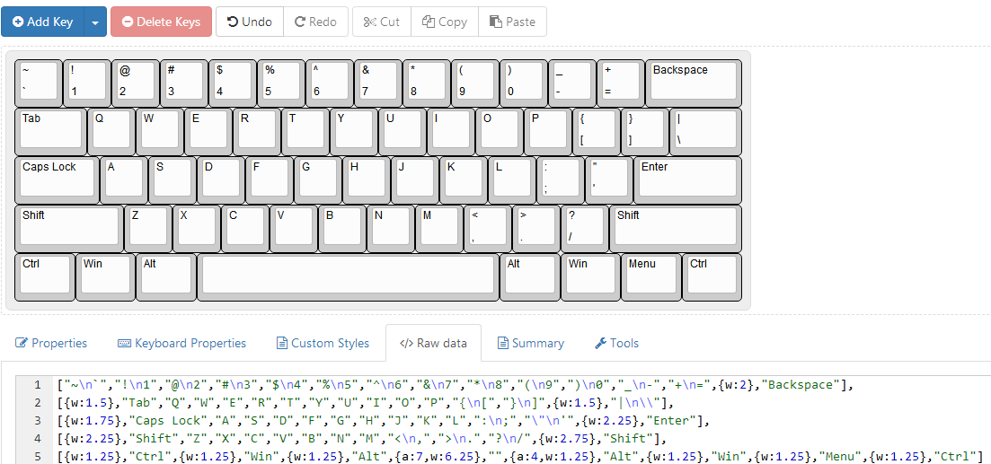

其中w是键宽度，a是键上字符的位置

1.2 生成定位板

复制</>Raw data到CAD Details -> Plate Layout 区域

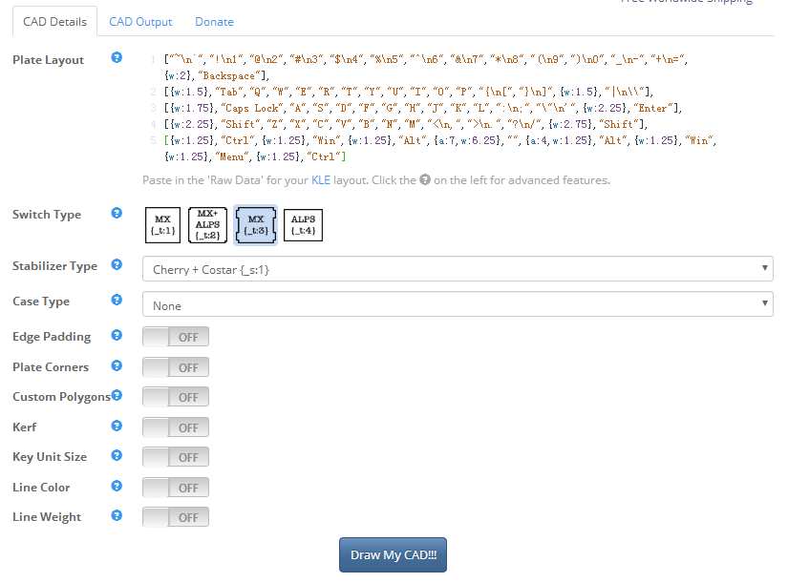

点击Dras My CAD!!!，生成定位板。

